ESCOLA:____________________________________________________
ALUNO(A): _________________________________Turma:___________

Tarefas de MATEMÁTICA – Unidade 1 - 5º ano

1- Sistema de Numeração Decimal
- Use sua máquina de número para formar os números que se pede. Depois registre-os ao lado
- O maior número de 5 ordens com os algarismos 1, 3, 5, 7 e 8. ________________________
- O menor número de 6 ordens com os algarismos 4, 6, 2, 5, 3 e 9.______________________
- Observe os números nas placas abaixo. Coloque-os na ordem do menor para o maior, reescrevendo-os na linha.
10.537
15.064
23.158
15.278

_____________________________________________________________________________

2- Composição e Decomposição Numérica
- Confeccione as fichas escalonadas e monte com elas os números que se pede. Depois escreva que fichas você utilizou somando-as. (Fichas escalonadas no site
a) 12.032 = ________+_______+________+________
b) 35.789 = ________+_______+________+________+_________
c) 70.502 = ________+_______+________

O que você fez aqui nessa atividade foi uma decomposição dos números indicados.

3- Igualdades
- Investigue o que acontece com a igualdade em cada caso, quando:

a) adicionar aos dois membros da igualdade o número 5:
25 + 8 + ____ = 45 – 12 +____
_________ = _________

b) subtrair o número 9 dos dois membros da igualdade:
18 + 12 – _____ = 15 + 15 – _____
_________ = _________

c) multiplicar os dois membros por 3:
24 + 12 x _____ = 40 – 4 x _____
_________ = _________

d) dividir por 2 ambos os membros da igualdade:
50 – 26 ÷ ____ = 8 x 3 ÷ ____
_________ = _________

* Observe os casos e escreva o que você concluiu com essa observação.
R:_______________________________________
_________________________________________

4- Plano Cartesiano

- Observe a representação, no plano cartesiano, de um trajeto que Marcos faz até sua casa. Apresente a sequência de pontos por onde ele passou até chegar a sua casa. A professora já começou, agora continue.
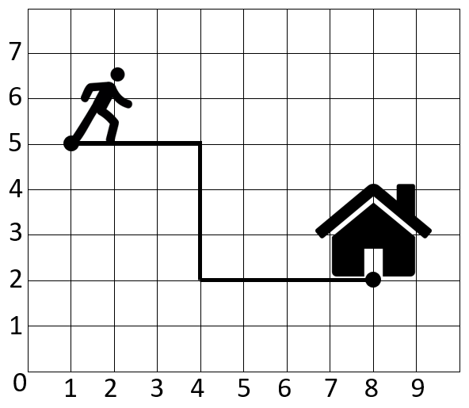
O TRAJETO QUE MARCOS PERCORREU FOI

(1,5); (2,5); _____________________________________________
______________________________________________________
Lembre-se de que no registro das coordenadas cartesianas ( ? , ? ) o primeiro número, do par ordenado, é dado pelo eixo horizontal (da abscissa) e o segundo pelo eixo vertical (da ordenada).

“Não deixe o medo de errar imobiliza você, acredite no teu potencial, siga sempre em frente!”
Professora Annaly Schew

